**MEMORIA DESCRIPTIVA**

**“DISEÑO DE EVACUACIÓN PLUVIAL - SISTEMA DE DRENAJE PLUVIAL”**

1. **Localización Geográfica**

El proyecto denominado “MEJORAMIENTO DEL SERVICIO EDUCATIVO EN LA I.E.P. N° 54002 SANTA ROSA E.I.E.S. SANTA ROSA DEL DISTRITO DE ABANCAY-REGION APURIMAC” se encuentra ubicado en el departamento de Apurímac, provincia de Abancay, y distrito de Abancay.

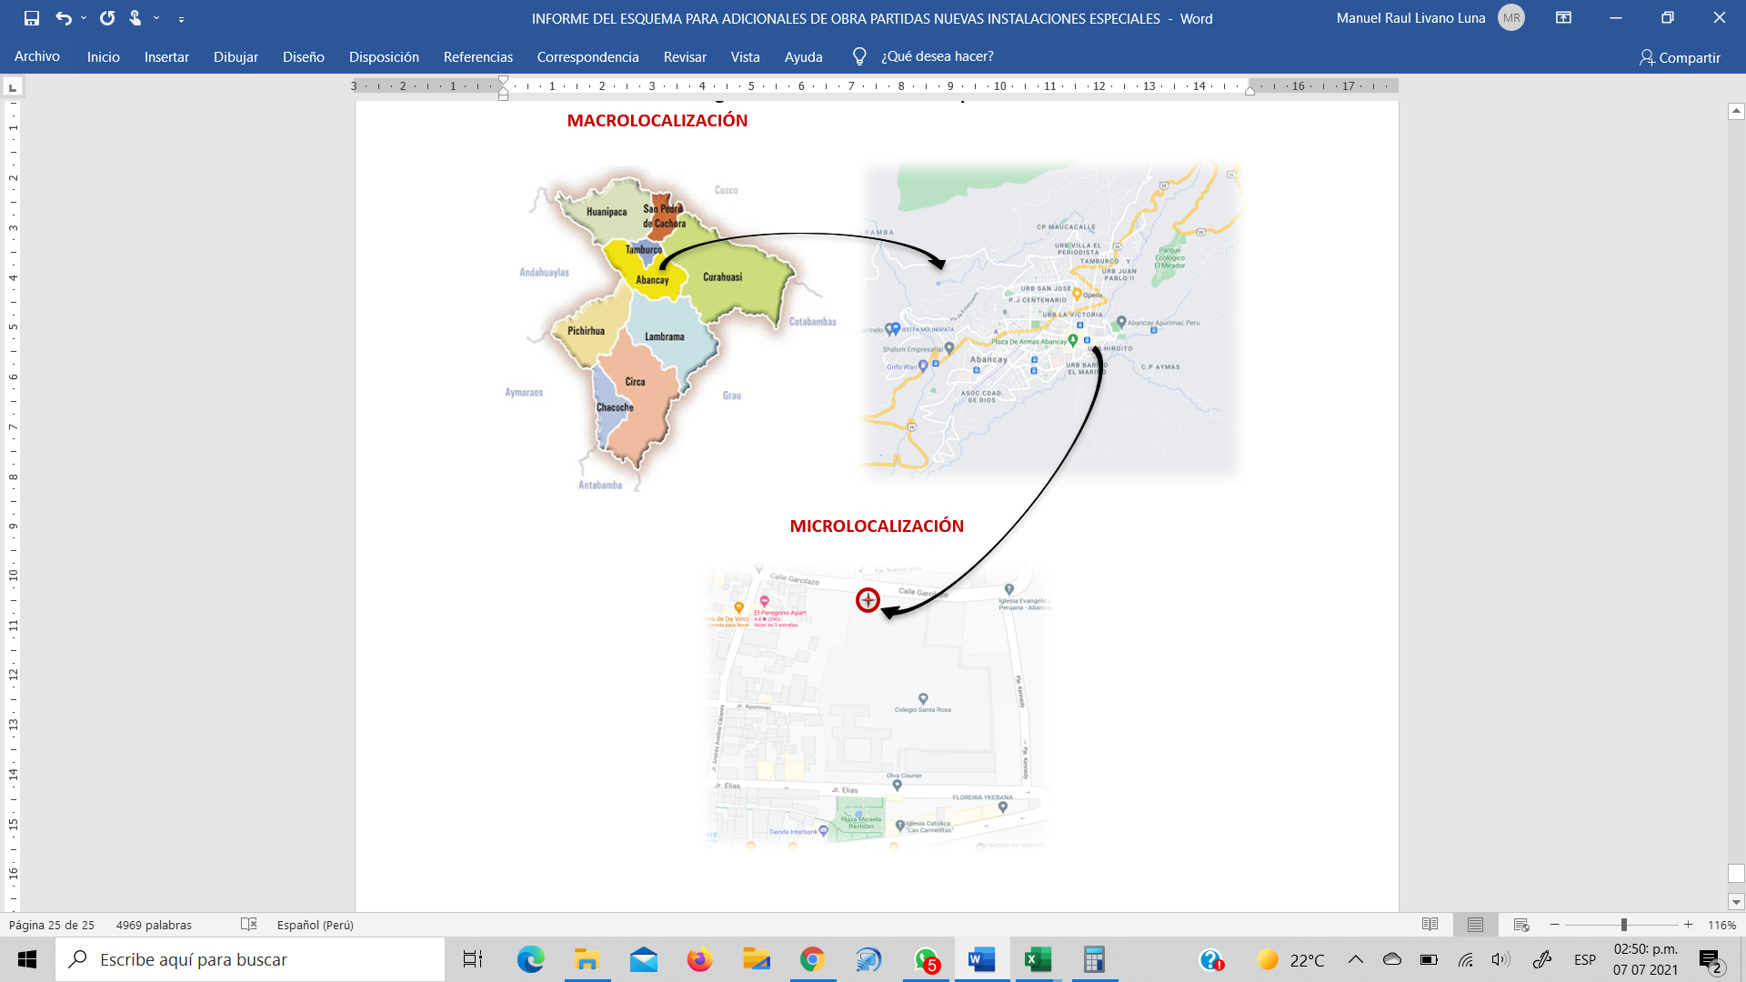

**2.-Descripción del Proyecto**

De acuerdo al Expediente Técnico Inicial, el proyecto se encuentra dividido de la siguiente manera:

**PRIMARIA:**

La primaria está identificada por la presencia de 04 bloques con 42 ambientes destinados a aulas, servicios SS.HH. para mujeres y discapacitados, 01 Canchas deportivas completamente techada con tribunas, 01 atrio de ingreso, 01 un tanque cisterna y elevado y ambientes administrativos, tal como se puede apreciar en la siguiente imagen.

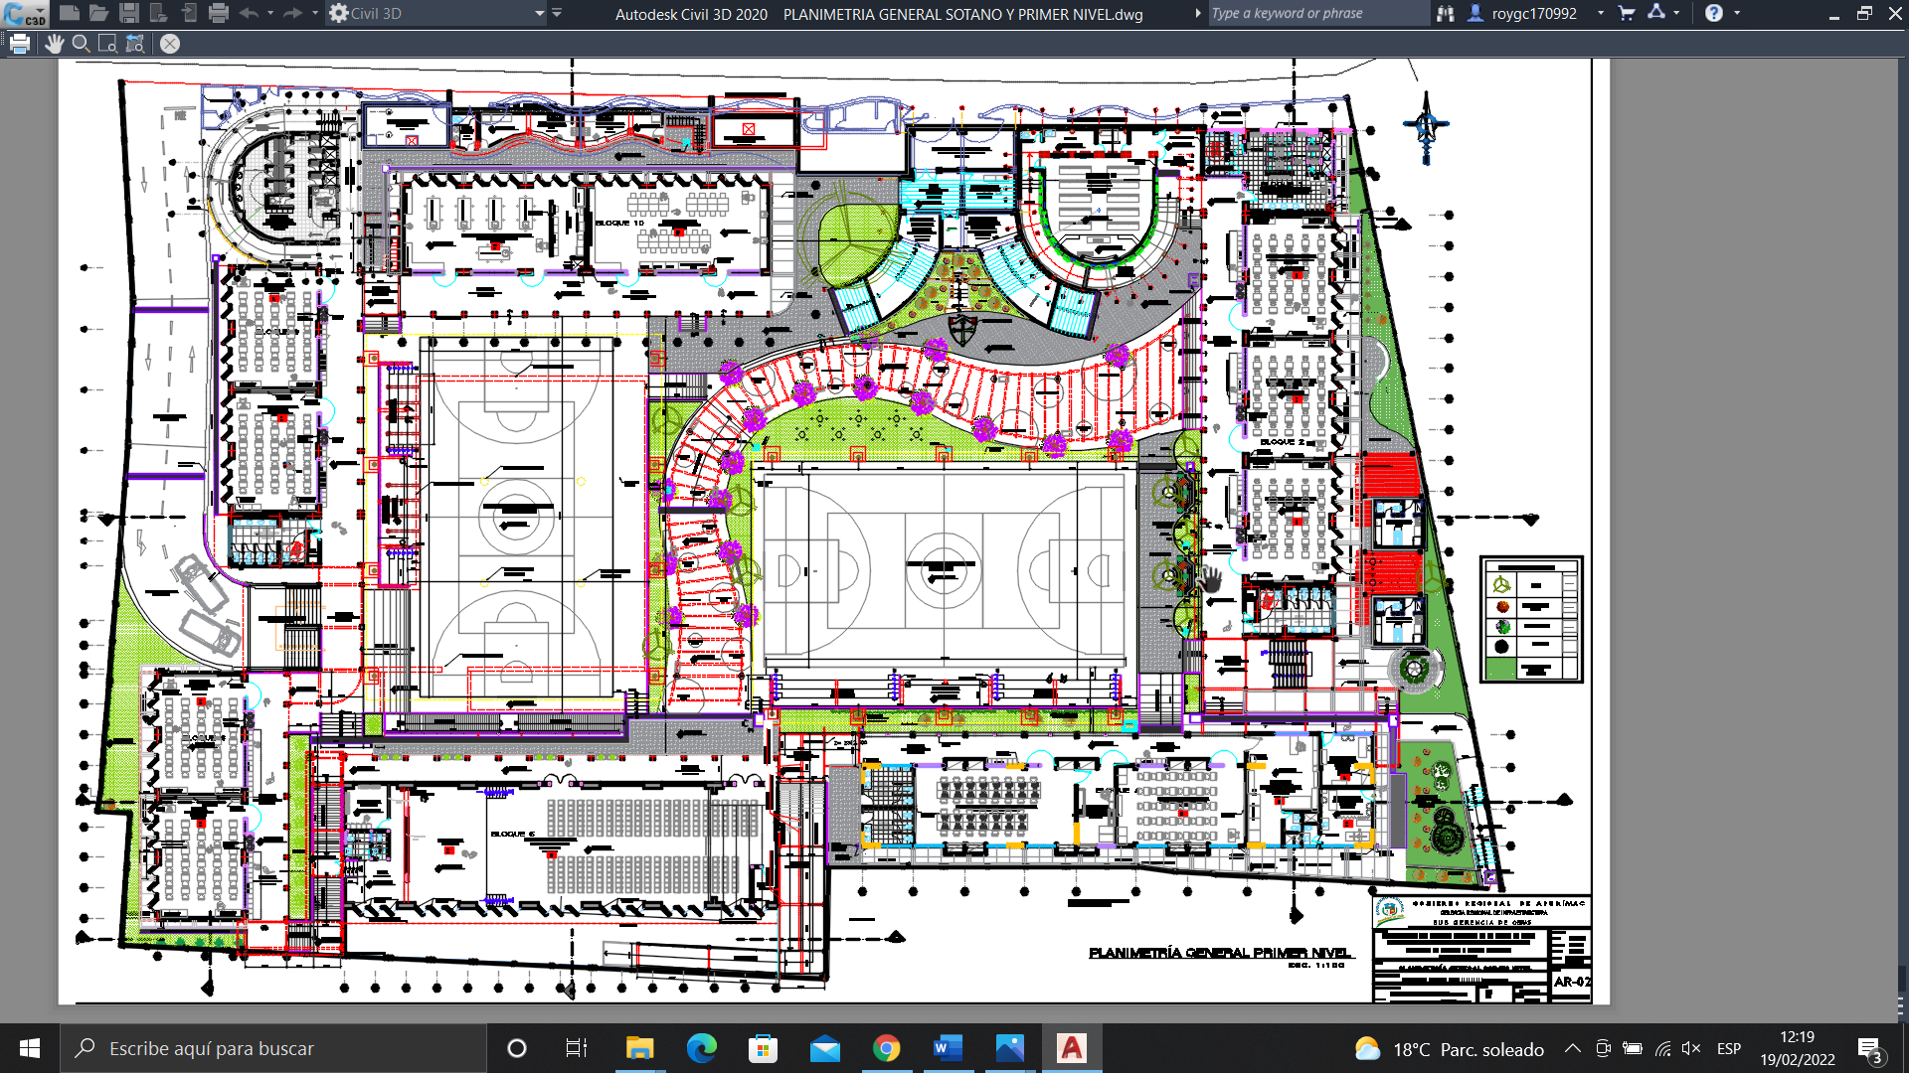

**NIVEL PRIMARIO**



**NIVEL SECUNDARIO**

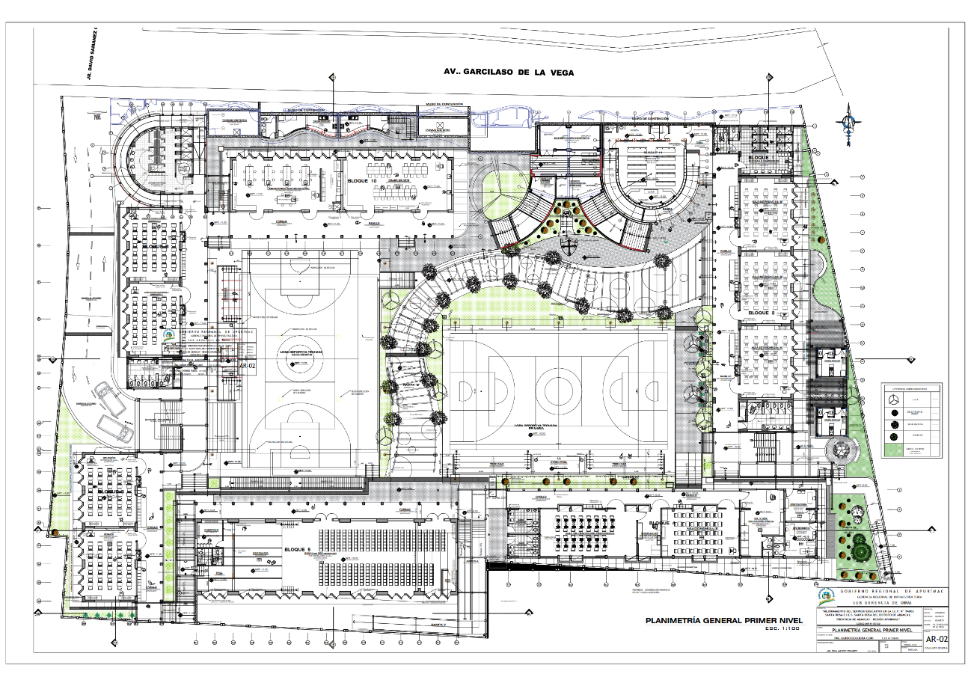 **PLANO GENERAL**

**3.-Objetivo del Proyecto**

Lograr la adecuada prestación de servicio educativo en la institución educativa y mejorar el logro de aprendizaje que responde a los requerimientos tanto del alumnado, docentes y padres de familia que harán uso de la infraestructura en el periodo de vida útil del proyecto; lo que llevará a lograr una educación básica de calidad.

**4.-Aspectos Generales Del Estudio Hidrológico**

La lluvia es una precipitación de agua líquida en forma de gotas que caen con velocidad apreciable y de modo continuo. Según el tamaño de las gotas se califican de llovizna, lluvia o chubasco.

Estas dos últimas modalidades se clasifican por su intensidad en fuertes (entre 15 y 30 mm/hora), muy fuertes (entre 30 y 60 mm/hora) o torrenciales (por encima de 60 mm/hora).Entre los meses de agosto y setiembre de cada año se desarrolla el año hidrológico presentándose en gran parte del territorio nacional el periodo característico de precipitaciones algunas veces extremas, estas lluvias son propias de las estaciones de primavera y verano, en algunas ocasiones se presentan por encima de sus valores normales.

Las primeras manifestaciones adversas por la temporada de lluvias se registran con presencia de

precipitaciones, nieve (encima de los 3500msnm.) vientos generando incremento de los caudales de los ríos, huaycos, deslizamientos, inundaciones y derrumbes., afectando la infraestructura pública (carreteras, instituciones educativas, salud, y aéreas de cultivo) así como al sector vivienda.

***a) Zonas Urbanas Con Riesgo De Inundación***

Habiéndose identificado las cuencas, ríos y canales que presentan alto riesgo de inundación en su curso a lo largo de la ciudad de Abancay, se han identificado también la incidencia que tienen estos al surcar la zona urbana de la ciudad de Abancay por lo que se han identificado las zonas urbanas con alto riesgo de inundación. Los problemas que presenta la zona urbana de la ciudad de Abancay para el drenaje pluvial son los siguientes:

* La ciudad de Abancay no cuenta con sistema de drenaje pluvial al generarse las precipitaciones, los flujos de agua que se generan son evacuados por las calles, siendo uno de los aspectos favorables en la mayoría de ellas las fuertes pendientes que existen.
* Se observa que al presentarse precipitaciones pluviales se generan inmediatamente caudales los que se incrementan considerablemente por cuanto los tiempos de concentración son mínimos de igual forma las pendientes son fuertes y por tratarse de una zona urbana los coeficientes de concentración son altos.
* Al generarse precipitaciones pluviales estas no fluyen libremente por las calles por cuanto existen diversos tipos de objetos que obstruyen el escurrimiento superficial libre como son los diferentes tipos de vehículos existentes en la ciudad que se encuentran estacionados o en movimiento tales como triciclos, carretillas, automóviles, camionetas, camiones y autobuses, así como la alta concentración de desechos sólidos orgánicos e inorgánicos existentes en todas las calles.

En función a la descripción detallada anteriormente es que se han determinado las zonas urbanas donde se generan problemas de inundación cuando se presentan precipitaciones pluviales intensas típicamente definidas a partir de las precipitaciones pluviales centenarias. Según el PLAN DE CONTINGENCIA ANTE LLUVIAS INTENSAS PERIODO 2018 – 2019, elaborado por la Municipalidad Provincial de Abancay, las zonas de las calles comprendidas en este riesgo se hallan indicadas en la Tabla de peligro climático de Abancay, señalando el caso de inundación.



**5.- Precipitaciones en la ciudad de Abancay**

***a)*** ***Precipitaciones Medias Mensuales***

Las precipitaciones presentadas a continuación se basan en los registros de la estación hidrometeorológica de Abancay, registradas en 37 años desde el año de 1,964 hasta el año de 2,000:

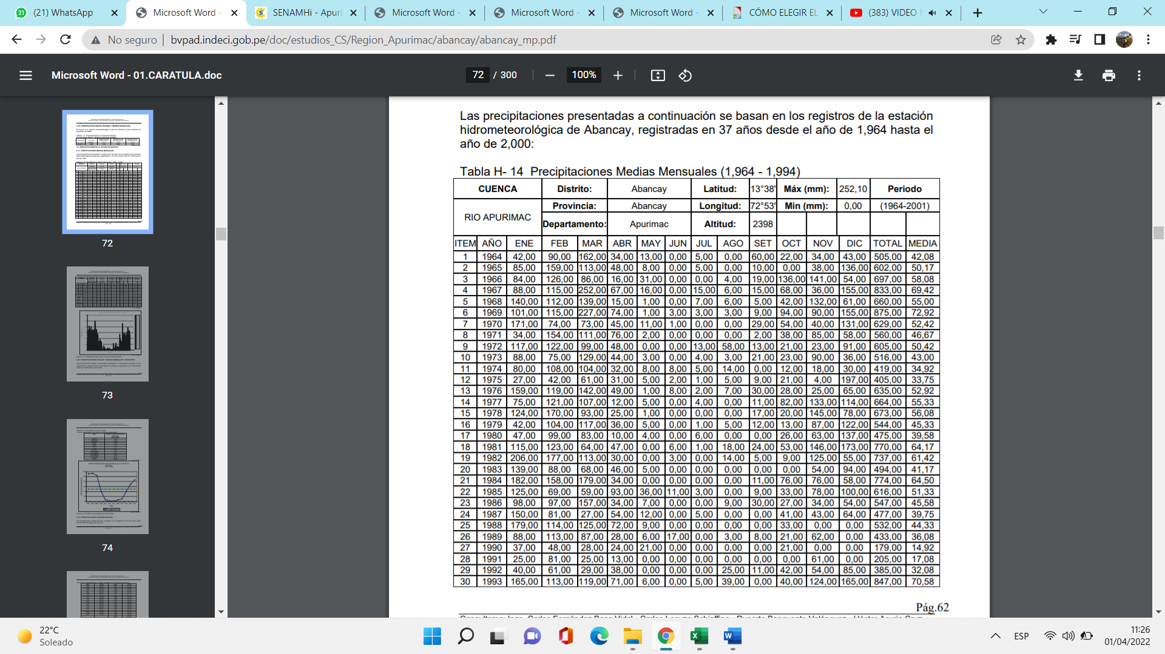

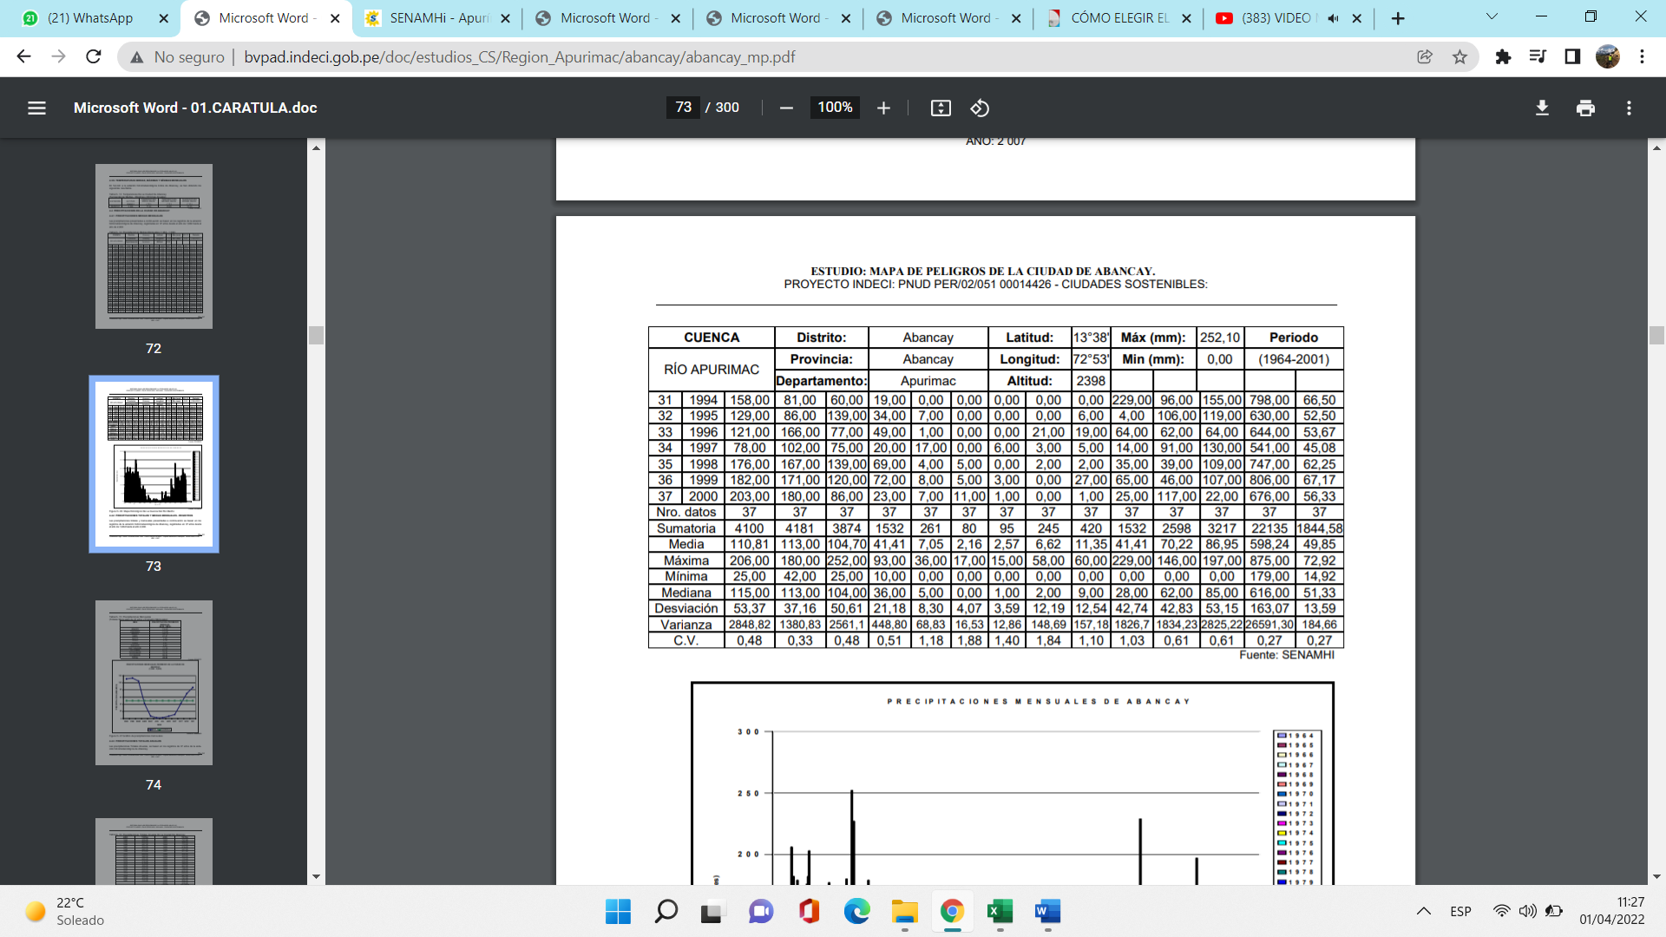

**6.- Intensidad de precipitación**

Es igual a precipitación/tiempo. Podemos cuantificar las precipitaciones caídas en un punto mediante cualquier recipiente de paredes rectas, midiendo después la lámina de agua recogida. La intensidad de precipitación suele expresarse en mm/h.

Para el presente cálculo de la Intensidad de la lluvia (mm/h), se utilizarán los datos máximos obtenidos de las precipitaciones medias mensuales de cada año, desde el año de 1,981 hasta el año 2,000 en los registros de la estación hidrometeorológica de Abancay, como se muestra a continuación:





A continuación, se muestra el cálculo de la Intensidad de lluvia, mediante los siguientes pasos:

|  |  |  |  |  |  |  |  |  |  |
| --- | --- | --- | --- | --- | --- | --- | --- | --- | --- |
| N° | año | Pmax | (x-xm) | (x-xmax)^2 | b | F(x) | 1-F(x) | probabilidad(%) | T(años) |
| 1 | 1981 | 173 | 21.6 | 466.560 | 1.190 | 0.738 | 0.262 | 26.226 | 3.81 |
| 2 | 1982 | 206 | 54.6 | 2981.160 | 2.127 | 0.888 | 0.112 | 11.239 | 8.90 |
| 3 | 1983 | 139 | -12.4 | 153.760 | 0.225 | 0.450 | 0.550 | 54.993 | 1.82 |
| 4 | 1984 | 182 | 30.6 | 936.360 | 1.446 | 0.790 | 0.210 | 20.991 | 4.76 |
| 5 | 1985 | 125 | -26.4 | 696.960 | -0.172 | 0.305 | 0.695 | 69.513 | 1.44 |
| 6 | 1986 | 157 | 5.6 | 31.360 | 0.736 | 0.619 | 0.381 | 38.060 | 2.63 |
| 7 | 1987 | 150 | -1.4 | 1.960 | 0.537 | 0.558 | 0.442 | 44.249 | 2.26 |
| 8 | 1988 | 179 | 27.6 | 761.760 | 1.360 | 0.774 | 0.226 | 22.628 | 4.42 |
| 9 | 1989 | 113 | -38.4 | 1474.560 | -0.513 | 0.188 | 0.812 | 81.172 | 1.23 |
| 10 | 1990 | 48 | -103.4 | 10691.560 | -2.358 | 0.000 | 1.000 | 99.997 | 1.00 |
| 11 | 1991 | 81 | -70.4 | 4956.160 | -1.421 | 0.016 | 0.984 | 98.409 | 1.02 |
| 12 | 1992 | 85 | -66.4 | 4408.960 | -1.307 | 0.025 | 0.975 | 97.519 | 1.03 |
| 13 | 1993 | 165 | 13.6 | 184.960 | 0.963 | 0.683 | 0.317 | 31.730 | 3.15 |
| 14 | 1994 | 229 | 77.6 | 6021.760 | 2.780 | 0.940 | 0.060 | 6.018 | 16.62 |
| 15 | 1995 | 139 | -12.4 | 153.760 | 0.225 | 0.450 | 0.550 | 54.993 | 1.82 |
| 16 | 1996 | 166 | 14.6 | 213.160 | 0.991 | 0.690 | 0.310 | 30.997 | 3.23 |
| 17 | 1997 | 130 | -21.4 | 457.960 | -0.030 | 0.357 | 0.643 | 64.324 | 1.55 |
| 18 | 1998 | 176 | 24.6 | 605.160 | 1.275 | 0.756 | 0.244 | 24.372 | 4.10 |
| 19 | 1999 | 182 | 30.6 | 936.360 | 1.446 | 0.790 | 0.210 | 20.991 | 4.76 |
| 20 | 2000 | 203 | 51.6 | 2662.560 | 2.042 | 0.878 | 0.122 | 12.175 | 8.21 |
|  |  |  |  |  |  |  |  |  |  |
|  |  | desv. | 45.1877953 |  |  |  |  |  |  |
|  |  | media | 151.4 |  |  |  |  |  |  |
|  |  |  |  |  |  |  |  |  |  |
|  |  |  | alfa | 0.02838156 |  |  |  |  |  |
|  |  |  | beta | 131.065492 |  |  |  |  |  |

Por lo tanto, las precipitaciones máximas para los distintos periodos de retorno son:

|  |  |  |
| --- | --- | --- |
| PERIODO DE RETORNO | 1-1/T=F(x) | xi |
| 200 | 0.995 | 317.658923 |
| 100 | 0.99 | 293.147832 |
| 50 | 0.98 | 268.546978 |
| 25 | 0.96 | 243.763123 |
| 20 | 0.95 | 235.717792 |
| 10 | 0.9 | 210.355268 |
| 5 | 0.8 | 183.9146 |

Asimismo, según:

PtT =.P6010

Donde:

|  |  |  |
| --- | --- | --- |
| P6010 | = | a.Pb24 |

|  |  |  |
| --- | --- | --- |
| valores a y b del modelo METODO YANCE TUEROS --> | a= | 0.4602 |
|  | b= | 0.876 |
|  | P24 | variable |

Por ello, en los 5,10,15,20,30 o 60 minutos más lluviosos, para un periodo de retorno de 200,100,50,25,20,10 o 5 años, se tienen las siguientes precipitaciones:

|  |  |  |  |  |  |  |  |
| --- | --- | --- | --- | --- | --- | --- | --- |
|  |  |  | DURACIÓN EN MINUTOS | |  |  |  |
| T(años) | Pmax en 24 | 5 | 10 | 15 | 20 | 30 | 60 |
| 200 | 317.658923 | 35.9240554 | 53.7737351 | 65.7422781 | 75.0007012 | 89.2337777 | 117.1700361 |
| 100 | 293.147832 | 30.4985517 | 45.6524471 | 55.8134165 | 63.6735674 | 75.7570645 | 99.47419251 |
| 50 | 268.546978 | 25.4797839 | 38.139991 | 46.6288959 | 53.1955994 | 63.2906655 | 83.1049604 |
| 25 | 243.763123 | 20.8678315 | 31.2364857 | 38.1888616 | 43.566963 | 51.8347779 | 68.06259871 |
| 20 | 235.717792 | 19.4692953 | 29.1430552 | 35.6294915 | 40.6471593 | 48.3608755 | 63.5011279 |
| 10 | 210.355268 | 15.3892825 | 23.0357956 | 28.1629253 | 32.1290835 | 38.2263026 | 50.19374242 |
| 5 | 183.9146 | 11.696535 | 17.508223 | 21.4050682 | 24.4195238 | 29.0536798 | 38.1494631 |

Finalmente, dividiendo la precipitación(mm) sobre el tiempo de duración (horas), se tienen las siguientes intensidades máximas(mm/h):

|  |  |  |  |  |  |  |
| --- | --- | --- | --- | --- | --- | --- |
| T RETORNO |  |  | DURACIÓN EN MINUTOS | |  |  |
|  | 5 | 10 | 15 | 20 | 30 | 60 |
| 200 | 431.088665 | 322.64241 | 262.969112 | 225.002104 | 178.467555 | 117.170036 |
| 100 | 365.98262 | 273.914683 | 223.253666 | 191.020702 | 151.514129 | 99.4741925 |
| 50 | 305.757407 | 228.839946 | 186.515584 | 159.586798 | 126.581331 | 83.1049604 |
| 25 | 250.413977 | 187.418914 | 152.755446 | 130.700889 | 103.669556 | 68.0625987 |
| 20 | 233.631544 | 174.858331 | 142.517966 | 121.941478 | 96.721751 | 63.5011279 |
| 10 | 184.67139 | 138.214774 | 112.651701 | 96.3872505 | 76.4526051 | 50.1937424 |
| 5 | 140.35842 | 105.049338 | 85.6202727 | 73.2585713 | 58.1073596 | 38.1494631 |

Para el cálculo hidráulico que se presentará a continuación, se considerará la intensidad máxima correspondiente a los 60 minutos más lluviosos para un periodo de retorno T=100 años, dado que como se mencionó líneas arriba el centro educativo se encuentra en una zona con riesgo de inundación por precipitación centenaria. Por lo tanto, la intensidad de lluvia será:

I=99.5 $≅$ 100mm/h

**7.- Cálculo hidráulico**

Según la NORMA TÉCNICA I.S. 010 INSTALACIONES SANITARIAS PARA EDIFICACIONES, en su CAPITULO V AGUA DE LLUVIA señala en el ARTÍCULO 26°. – RECOLECCIÓN que: e) Los diámetros de los montantes y los ramales de colectores para aguas de lluvia estarán en función del área servida y de la intensidad de la lluvia.

***a) Determinación de Caudales Máximos con el Método Racional.***

El Método Racional es uno de los más utilizados para la estimación del caudal máximo asociado a determinada lluvia de diseño. Se utiliza normalmente en el diseño de obras de drenaje urbano y rural. La expresión utilizada por el Método Racional es:

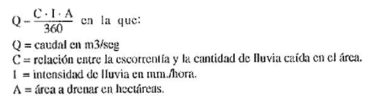

Asimismo, los coeficientes de escorrentía para el presente método, son:

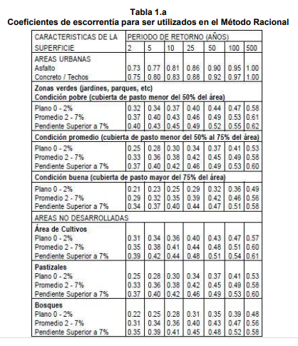

***b) Fórmula de Manning.***

La fórmula de Manning sirve para el cálculo de la velocidad del agua en canales abiertos y tuberías, propuesta por el ingeniero irlandés Robert Manning en 1889.

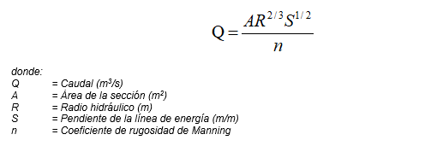La expresión algebraica de la fórmula de MANNING es:

El proyecto presenta los siguientes ambientes y sus respectivas áreas:

|  |  |  |
| --- | --- | --- |
| **AMBIENTES** | **ÁREA** | |
| BLOQUE 1 | 76.27 | m2 |
| BLOQUE 2 | 334.08 | m2 |
| BLOQUE 3 | 47.84 | m2 |
| BLOQUE 4 | 359.24 | m2 |
| BLOQUE 5 | 424.78 | m2 |
| BLOQUE 6 | 219.73 | m2 |
| BLOQUE 7 | 47.95 | m2 |
| BLOQUE 8 | 212.74 | m2 |
| BLOQUE 9 | 128.44 | m2 |
| BLOQUE 10 | 334.08 | m2 |
| BLOQUE 11 | 147.75 | m2 |

Por lo tanto, según el Método Racional, el aporte de caudales por cada bloque es:

|  |  |  |  |  |  |  |
| --- | --- | --- | --- | --- | --- | --- |
|  | ÁREA TECHO(ha) | C | I(mm/h) | N° de Montantes | Q aporte(m3/s) | Q/Montante(m3/s) |
| BLOQUE N°1 | 0.007627 | 0.97 | 100 | 1 | 0.00206 | 0.00206 |
| BLOQUE N°2 | 0.033408 | 0.97 | 100 | 7 | 0.00900 | 0.00129 |
| BLOQUE N°3 | 0.004784 | 0.97 | 100 | 1 | 0.00129 | 0.00129 |
| BLOQUE N°4 | 0.035924 | 0.97 | 100 | 3 | 0.00968 | 0.00323 |
| BLOQUE N°5 | 0.042478 | 0.97 | 100 | 5 | 0.01145 | 0.00229 |
| BLOQUE N°6 | 0.021973 | 0.97 | 100 | 5 | 0.00592 | 0.00118 |
| BLOQUE N°7 | 0.004795 | 0.97 | 100 | 1 | 0.00129 | 0.00129 |
| BLOQUE N°8 | 0.021274 | 0.97 | 100 | 5 | 0.00573 | 0.00115 |
| BLOQUE N°9 | 0.012844 | 0.97 | 100 | 2 | 0.00346 | 0.00173 |
| BLOQUE N°10 | 0.033408 | 0.97 | 100 | 7 | 0.00900 | 0.00129 |
| BLOQUE N°11 | 0.014775 | 0.97 | 100 | 2 | 0.00398 | 0.00199 |
|  |  |  |  | ∑TOTAL= | 0.06286 |  |

A continuación, se muestra el diseño de evacuación de aguas pluviales por tramo: